MEDIATECH MT3168 UPUTE ZA KORIŠTENJE

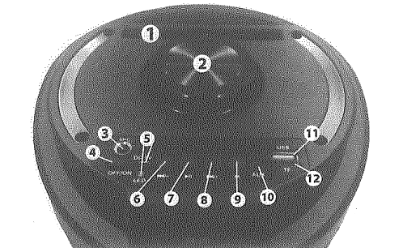

1.Držač za pametni telefon
2.Glasnoća +/-
3.Konektor za mikrofon
4.Uključi/Isključi
5.Micro USB konektor za punjenje/LED indikator
6.Prethodna pjesma/Prethodna FM stanica/Glasnoća –
7.Reproduciraj/Zaustavi/Automatsko traženje FM radio postaja
8.Sljedeća pjesma/Sljedeća FM stanica/Glasnoća +
9.Promjena moda rada
10.AUX konektor
11.USB konektor (MP3 mod rada)
12.microSD konektor (MP3 mod rada)

Bluetooth
Pomoću tipke za promjenu načina rada postavite uređaj u Bluetooth način rada. Uključite Bluetooth na vašem pametnom telefonu te pretražite list uređaja za spajanje. Spojite se na „MT3168“. Nakon kratkog vremena uređaji će se upariti te će uređaj biti spreman za korištenje u Bluetooth načinu rada.
FM radio
Pomoću tipke za promjenu načina rada postavite uređaj u FM način rada. Pritiskom na tipku Reproduciraj/Zaustavi na zvučniku ili daljinskom upravljaču možete pokrenuti automatsko pretraživanje radio stanica. Kada pretraživanje završi, sa tipkama prethodno/slijedeće možete prebacivati radio kanale.
AUX
AUX način rada Vam omogućuje reprodukciju zvuka sa vanjskog uređaja spojenog na AUX konektor

MP3
Kada je USB ili microSD memorija koja sadrži MP3 datoteke spojena, zvučnik se prebacuje u MP3 način rada te će reproducirati MP3 datoteke. U ovom modu rada pritiskom na tipku EQ na daljinskom upravljaču možete mijenjati zvučne postavke.
Punjenje
Spojite Micro USB kraj priloženog kabla u Micro USB DC 5V konektor za punjenje te drugi USB konektor priloženog kabla u izvor USB napajanja. Dok se uređaj puni LED svijetli crveno, a kada se napuni LED indikator će prestati svijetliti. Kako bi održali kapacitet baterije, napunite zvučnik barem jednom svakih 30 dana.

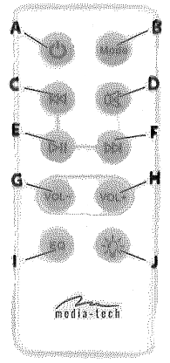

A. Uključi/Isključi (sklopka zvučnika mora biti u položaju ON)
B. Promjena načina rada
C. Prethodna pjesma
D. Utišaj
E. Reproduciraj/Zaustavi
F. Slijedeća pjesma
G. Glasnoća –
H. Glasnoća +
I. Postavke zvuka (Ekvilajzer)
J. Osvjetljenje zvučnika uključeno/isključeno

